Что делать, если ребенок говорит

«плохие» слова

Кто это сказал?!

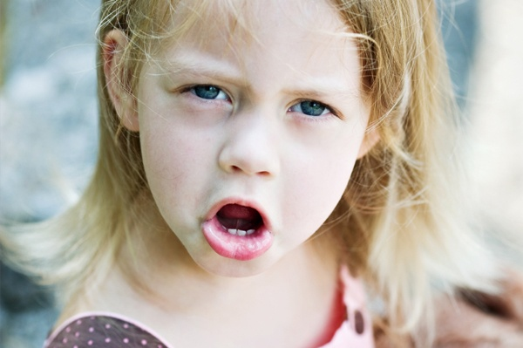Первый интерес к “запретным” словам часто появляется у малыша еще задолго до школы. Порой от четырёх - пятилетнего ребенка можно услышать не только безобидное «ёкарный бабай», но и кое-что покрепче. Просто удивительно, как умудряется кроха из множества неизвестных и не понятных ему взрослых слов выделить именно “те самые”. А секрет здесь очень прост. Бранные слова несут в себе огромный заряд всевозможных эмоций. И если кроха случайно услышал неприличное слово в детском саду, на улице, в магазине или в кругу семьи, он интуитивно уловит ту особую интонацию и эмоциональность, с которой слово было произнесено. И не просто уловит, а и постарается запомнить. И не только запомнит, а еще и попробует употребить. В этом нет абсолютно ничего страшного или не нормального. Обычная детская наблюдательность и непосредственность, только и всего. И здесь многое зависит от того, как мы отреагировали на первую неосознанную попытку малыша “примерить” на себя запрещенные слова.

Почему он это делает?

В возрасте 2-3 лет дети говорят бранные слова, не задумываясь о смысле, им просто нравится звучание или интонация, которой произносятся ругательства. Кроме того, слушая, с помощью каких слов родители общаются друг с другом, ребенок копирует модель их поведения.

В 4-6 лет ряд причин расширяется от естественных для его развития до глубоких психологических.

* Услышав что-то новое, незнакомое, ребенку хочется продемонстрировать перед взрослыми то, чему он только что научился.
* А иногда ребенок произносит нечто необычное для того, чтобы посмотреть на нашу реакцию, узнать, хорошо или плохо он поступает.
* В данном возрасте у ребенка возникает интерес к различным языковым явлениям, особенно если они связаны с миром эмоций и чувств. Вполне понятно, что его заинтересуют «ёк – макарёк» или «пипец». Помимо того, что они имеют «забавную» звуковую оболочку, ребенку доставляет удовольствие использование речевых оборотов и слов «в точку». Ведь эмоциональная сфера ребенка уже достаточно развита для того, чтобы ребенок чувствовал, когда их нужно употребить.
* 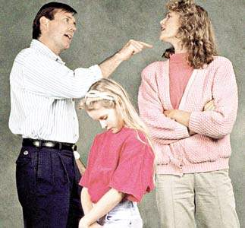Более глубокая причина употребления нецензурной лексики - привлечение внимания старших. Малышу может просто не хватать родительской любви и ласки. Дети, которым не хватает внимания родителей, могут злословить для того, чтобы их заметили, чтобы с ними эмоционально пообщались.

Что делать?

* Ни в коем случае не наказывайте ребенка за то, что он произнес нехорошее слово или выражение. Если малыш обронит ругательство при посторонних, кратко извинитесь за него и сразу же смените тему разговора. Придерживайтесь правила: хвалить при людях, ругать наедине.
* Дома расскажите малышу, что на свете есть слова-спасители, приносящие покой и радость, но есть и слова-разбойники, которые обижают человека, вызывают боль.
* Внимательно следите за собственной речью.
* Не стоит вдаваться в подробности, когда ребенок просит разъяснить смысл непонятного ему слова или выражения. Просто скажите ему, что это очень плохое грубое слово.
* Чаще читайте ребенку, чтобы пополнить его словарный запас, учите искать замену привычным, стереотипным выражениям.
* Зачастую грубые выражения ребенок может услышать по телевизору, поэтому родителям нужно следит за тем, какие передачи смотрит малыш.

Ребенок раннего возраста активно впитывает все, что видит и слышит, что происходит вокруг него. И никто из взрослых не в состоянии запретить ему, это делать. Поэтому, проводить профилактику грубых и неприличных слов невозможно. Единственное, что можно сделать, так это самим не произносить подобные слова в присутствии ребенка.

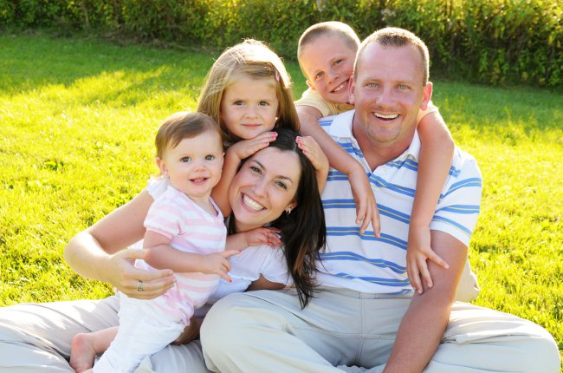

Учитель-логопед: Сесина Ольга Сергеевна